  
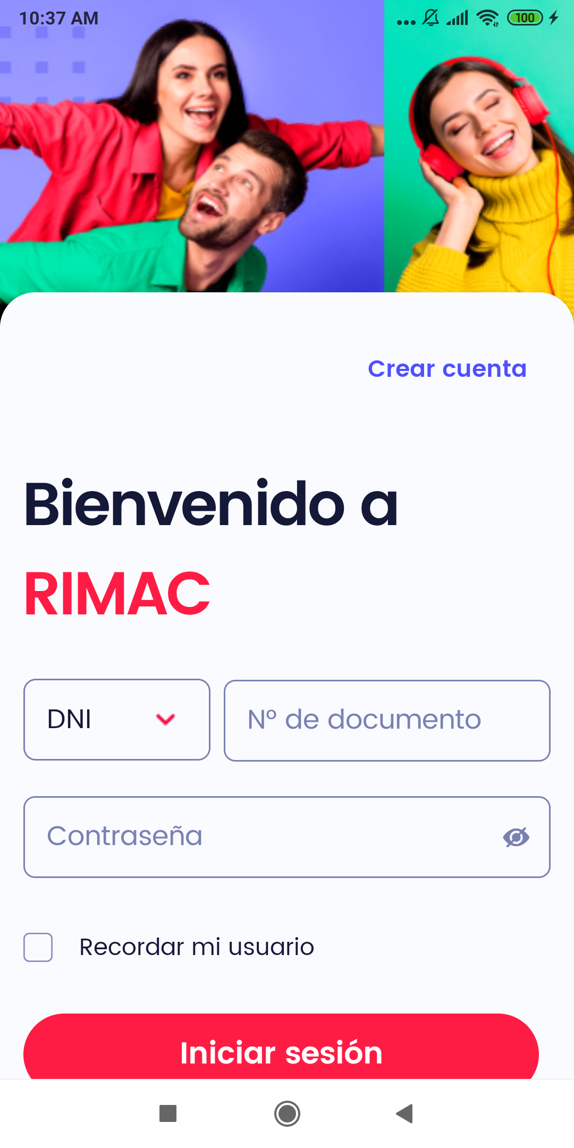  
Fecha : 03/10/2022, Hora : 10:37:25 | Se inició correctamente la apk 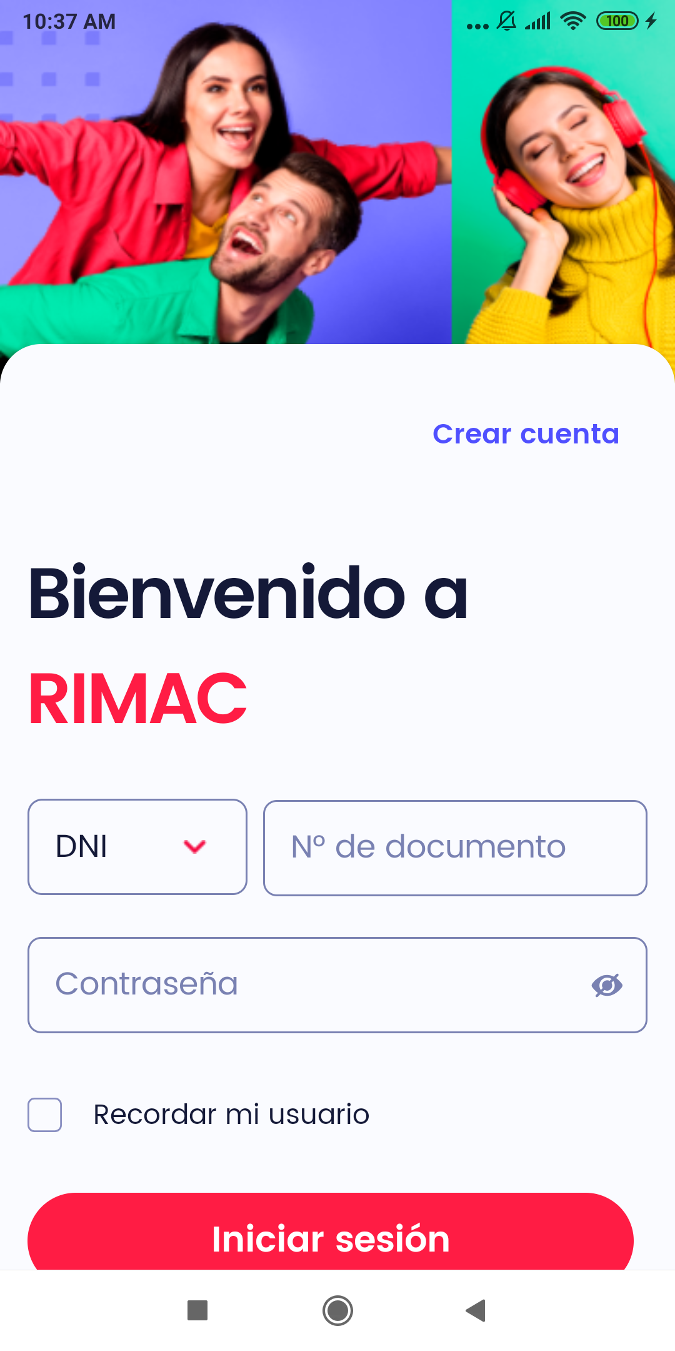  
Fecha : 03/10/2022, Hora : 10:38:49 | No se encontró el elemento : //android.widget.EditText[@content-desc="loginTextDocument"] 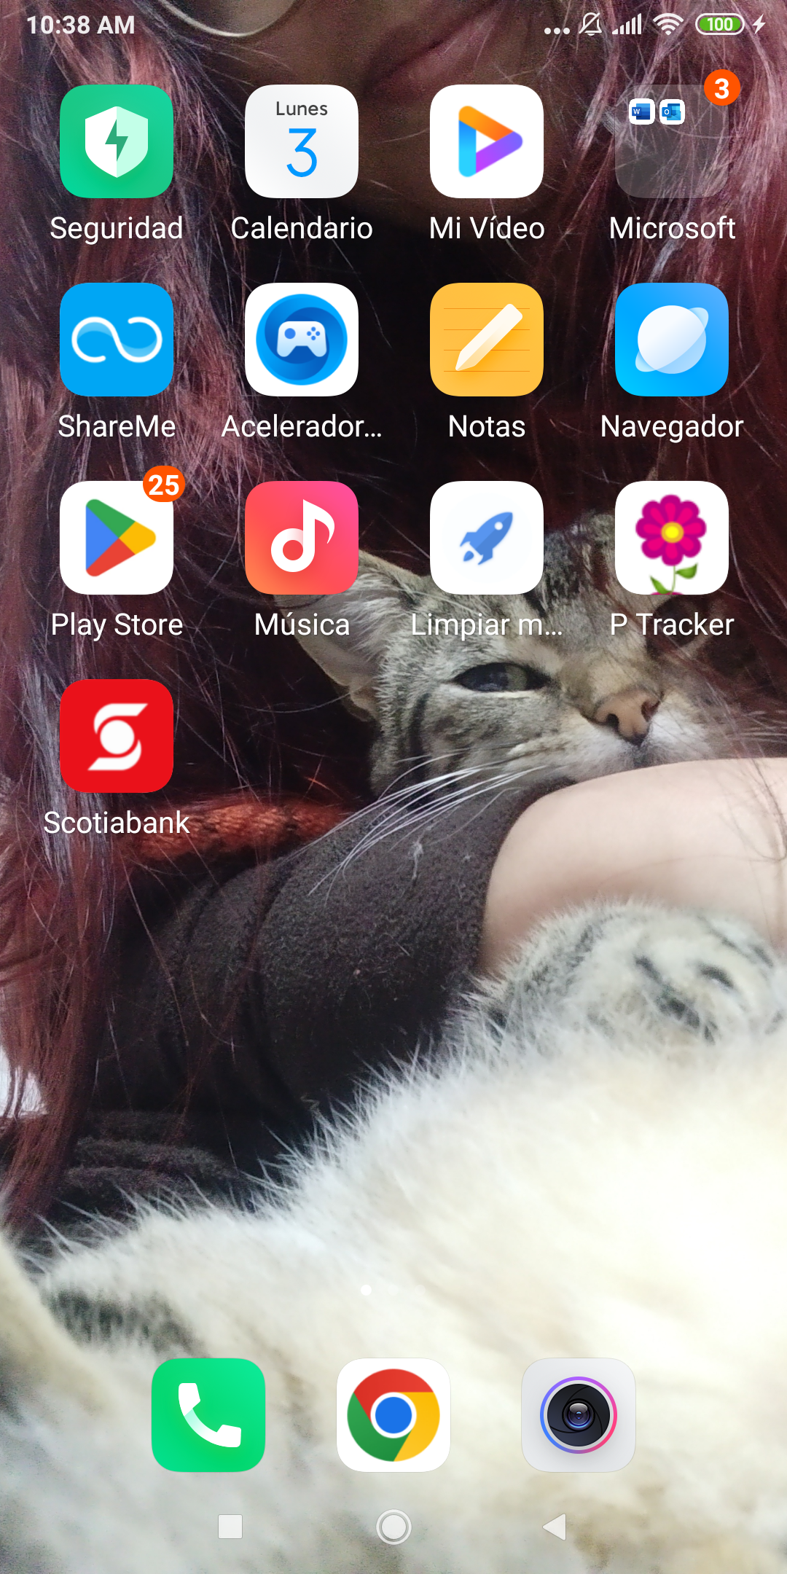  
Fecha : 03/10/2022, Hora : 10:39:03 | Tiempo de espera ha excedido 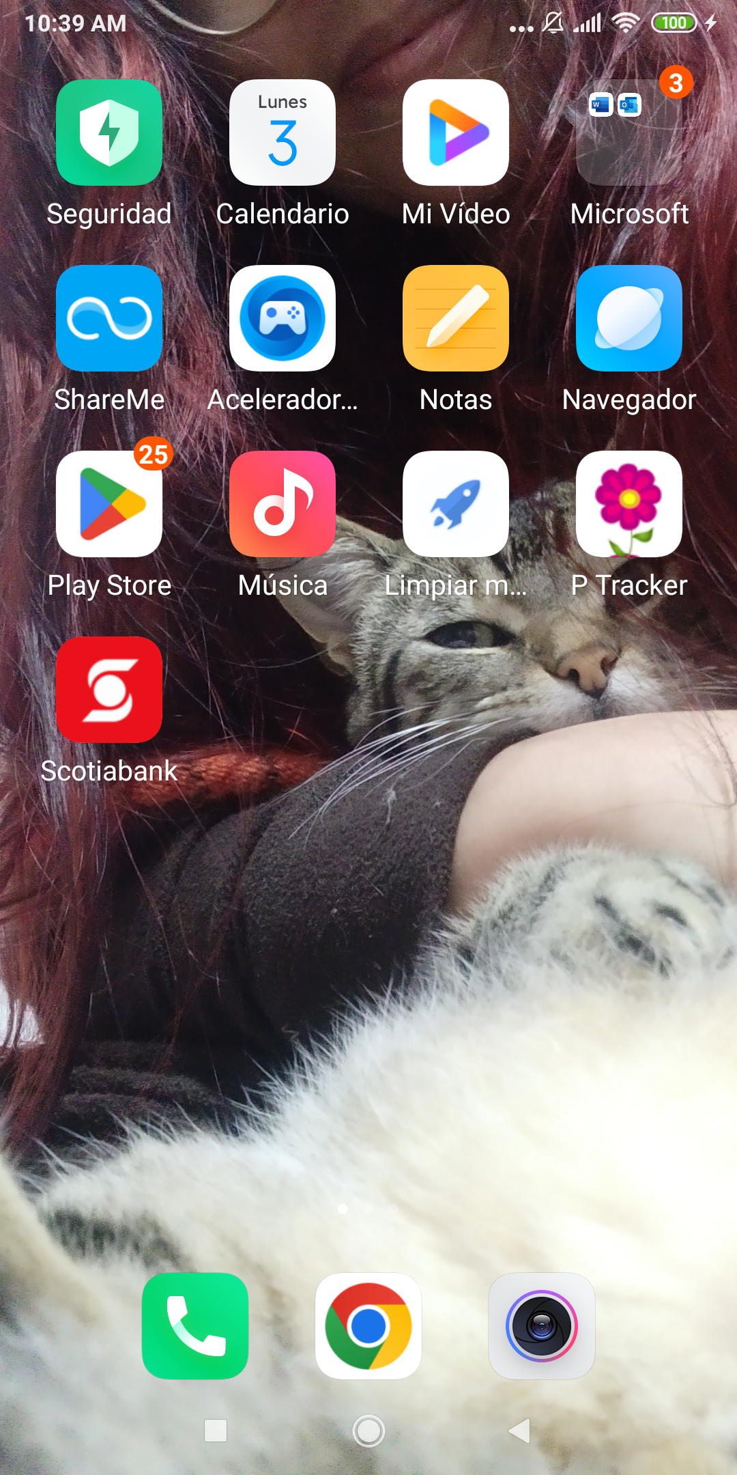  
Fecha : 03/10/2022, Hora : 10:39:18 | No se encontró el elemento : //android.widget.EditText[@content-desc="loginEditPassword"]   
Fecha : 03/10/2022, Hora : 10:39:30 | Tiempo de espera ha excedido 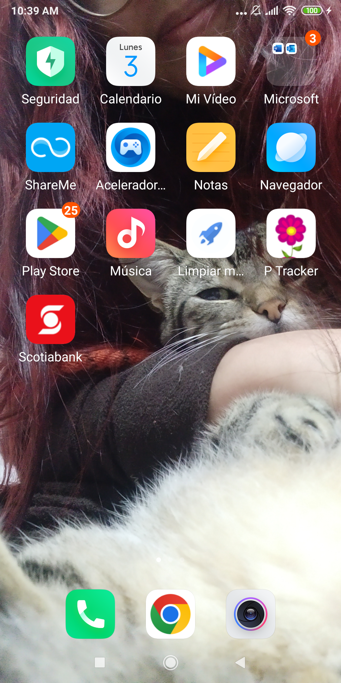  
Fecha : 03/10/2022, Hora : 10:40:16 | Error : No se encontró el elemento : com.rimac.rimac_surrogas:id/button 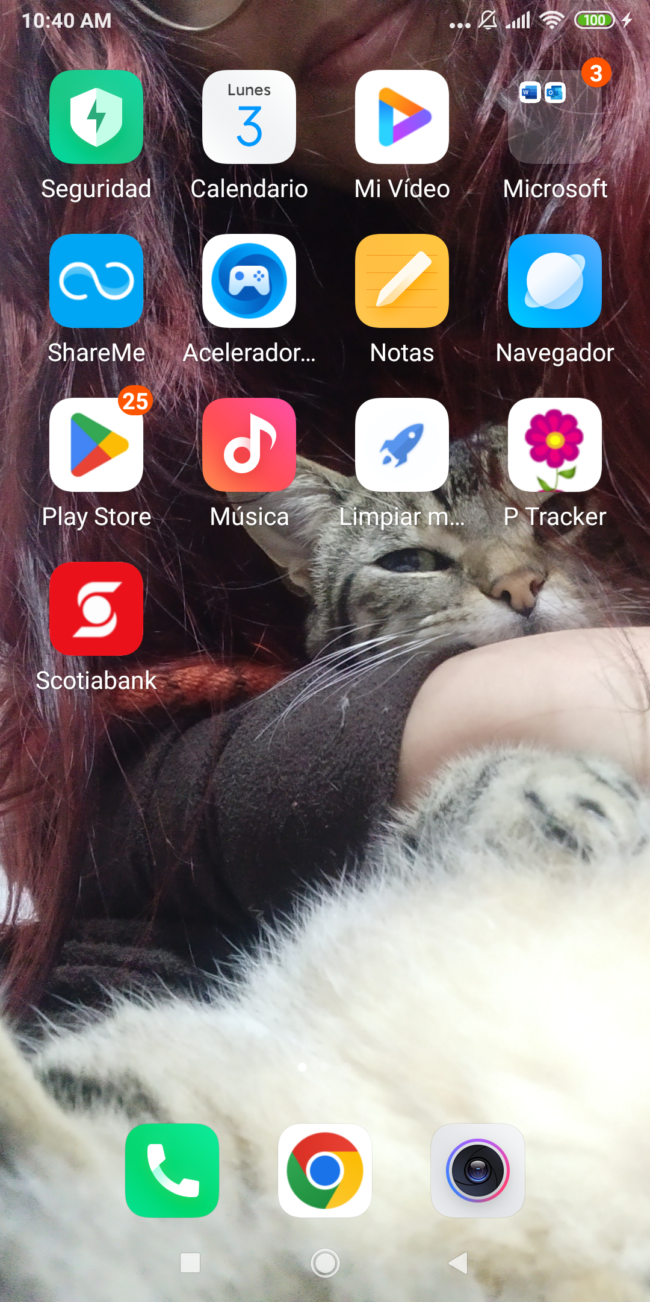  
Fecha : 03/10/2022, Hora : 10:40:21 | Tiempo de espera ha excedido 